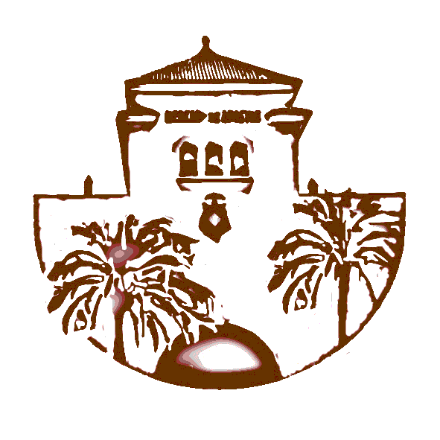IES ABASTOS. Hª DEL ARTE. 2ºBACHILLERATO.
Profesora: C. Sanfrancisco.
ARTE ROMANO

Esquema:

I-Contexto Histórico y evolución del arte romano. (Web .El artista y su mundo: Pág.224 libro)

II-Urbanismo. (Pág. Web)

III-Arquitectura.

1-Materiales. ( Web)
2-Técnicas constructivas. (clase)
3-Los órdenes romanos. (clase)
4-Construcciones:

A)OBRAS PÚBLICAS DE INGENIERÍA: (clase)

-Calzadas
-Pantanos y embalses
-Acueductos
-Puentes

B)MONUMENTOS PÚBLICOS:

--Civiles: FORO (fotocop.53)
BASÍLICA (pág 208 libro)
TERMAS(pág 206 libro)
TEATROS( clase)
ANFITEATROS( pág 203 libro)
CIRCOS (pág 205 libro)
--Conmemorativos: ARCOS DE TRIUNFO(clase)
COLUMNAS(fotocop.70-71.Col.Trajana)

--Religiosos: TEMPLOS(fotocop.58-59-Maison Carrée.Nimes)
ALTARES(pág 215 libro)

--Funerarios: SARCÓFAGO ETRUSCO(fotocop62.Cerveteri)

C)LA CASA ROMANA (fotocop.87)

IV Escultura.(clase)
1-Relieve
2-Retrato: -Origen e influencias anteriores
-Originalidad
- Soportes, materiales y técnicas
- Evolución: Etapas
- Características: Peinados, adornos y vestimenta.
V Pintura y Mosaico.

1-Pintura.(libro216)
2-Mosaico (fotocop.76-77-Libro227)

VI Arte romano en Hispania.

1-Teatro romano de Mérida.(libro pág.219)
2-Teatro romano de Sagunto.(clase)
3-Otros monumentos.(Buscar iformación sobre: Puentes de Alcántara(Cáceres) Acueductos (Segovia-Mérida ), Torre de los Escipones (Tarragona)

